***Шаг 1 (Системный анализ)***

* Предметная область: библиотека.
* Сфера деятельности: хранение и выдача книг на время.
* Основной вид деятельности: создание реестра читателя, поиск книги по автору и/или названию, выдача книг на определённый срок.
* Субъекты: работник библиотеки(библиотекарь), читатель.

***Описание:***

**Читатель** формирует заявку библиотекарю и бронирует книги/книгу (берёт в личное пользование) на определённый срок, установленный условиями библиотеки. **Библиотекарь** вносит в систему данные о читателе, заводя билет читателя, если тот пришёл впервые; проверяет возможность удовлетворения заявки читателя и в случае таковой вносит в **реестр читателя.** Ведёт учёт отданных книг и своевременно обновляет базу доступных книг.

**Библиотекарь**: выдача книг, оповещение читателя о задолженностях, помощь в создании личного кабинета, составление и ведение электронных баз данных библиотечного фонда;

**Читатель**: получение книг с помощью библиотекаря, возврат книг.

***Сущности:***

Работник библиотеки: ФИО, должность, дата рождения.

Читатель: ФИО, номер читательского билета, дата рождения, пол, телефон, адрес.

Экземпляр: инвентарный номер, наличие, статус.

Книга: название, автор, издательство, дата издания, место издания.

Реестр читателя: номер заявки, статус заявки, наличие штрафов, дата выдачи, дата возврата.

Библиотечный фонд: список экземпляров, статус экземпляра.

Каталог книг: список книг, количество доступных книг.

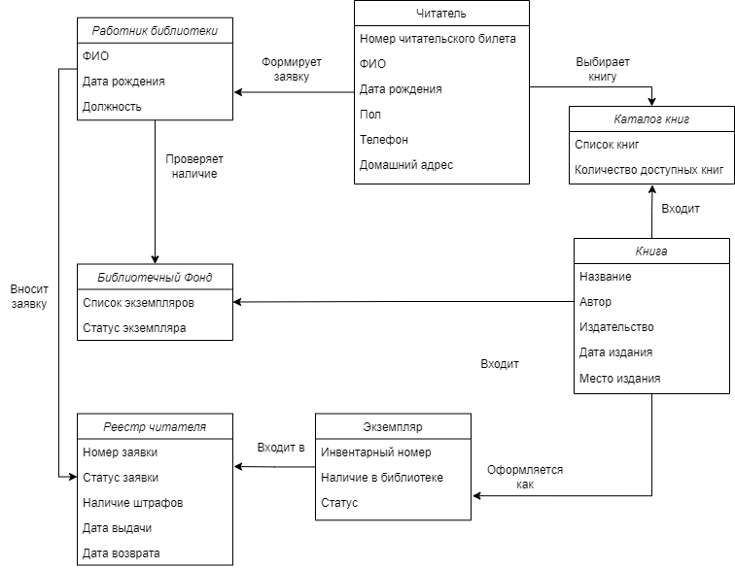

**Сценарии.**

* Прецедент выдачи

Читатель обращается к сотруднику библиотеки с заявкой на получение книг. Библиотекарь вносит эту заявку в реестр читателя и, при наличии возможности, выдаёт книги.

* Прецедент возврата

Читатель обращается к сотруднику библиотеки с заявкой на возврат книг. Библиотекарь обрабатывает заявку и вносит данные о возврате книг.

На основе данных прецедентов составим use-case диаграмму:

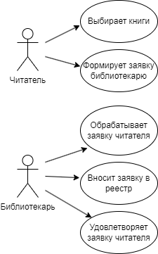

**Программное описание.**

Приложение «Библиотека» - Desktop приложение, которое имеет 2 части: серверную и клиентскую. На серверной размещается фонд книг и реестр читателей. Клиентская в свою очередь даёт доступ к изменению и удалению этих данных посредством графического интерфейса на компьютере.

***Средства реализации:***

* Выбран язык программирования C++, в IDE Microsoft Visual Studio с использованием библиотек libpq (база данных) и SFML (графический интерфейс).
* Исполняемое приложение (расширения .exe) с графическим интерфейсом для ОС Windows.
* При запуске программы реализуется разный уровень доступа в зависимости от пользователя.

***Перечень требований:***

ПК с процессором, совместимым с Intel Pentium или AMD, монитором и клавиатурой. Операционная система Windows 8, 10 (only x64).

Минимальные системные требования:  
·ОЗУ: 2 ГБ  
·Дисковое пространство: 2,5 ГБ и еще 1 ГБ для кэшей  
·Разрешение монитора: 1024x768  
Рекомендуемые системные требования:  
·ОЗУ: 8 ГБ  
·Дисковое пространство: SSD-накопитель с не менее 5 ГБ свободного места  
·Разрешение монитора: 1920x1080